Практична робота № 14

Тема: Регресія в Python
Мета: набути практичні навички роботи в середовищі розробки Python та проведенні найпростішого аналізу даних.

Література
Документація по бібліотеці Seaborn - https://seaborn.pydata.org seaborn.pairplot()- https://seaborn.pydata.org/generated/seaborn.pairplot.html seaborn.boxplot() - https://seaborn.pydata.org/generated/seaborn.boxplot.html Statsmodels https://www.statsmodels.org/stable/index.html

Зміст роботи
За допомогою машинного навчання можна прогнозувати подальші події шляхом аналізу попереднього досвіду . Наприклад, скласти прогноз погоди на завтра, або вгадати курс акцій на біржі, або діагностувати хворобу пацієнта, ґрунтуючись на його попередньої історії хвороби.
Машинне навчання
Регресія
Класифікація
Неконтрольоване навчання
Контрольоване навчання
класи алгоритмів
Класифікація може визначити категорію вхідних даних або наявність, або відсутність якоїсь їх особливості. Наприклад, намагатися розпізнати написану цифру або визначити, чи міститься на зображенні кіт.
Регресія ж обчислює певне число або вектор - наприклад, завтрашню температуру або ціну на акції Google.
Лінійна регресія (Linear regression) - модель залежності змінної x від однієї або декількох інших змінних (факторів, регресорів, незалежних змінних) з лінійною функцією залежності. Лінійна регресія відноситься до задачі визначення «лінії максимальної відповідності умовам» через набір точок даних і стала простим попередником нелінійних методів, які використовують для навчання нейронних мереж.
Завдання 1. Дослідити залежність продажів від витрат на рекламу на телебаченні, радіо та в газеті. Вхідні дані взяти з файлу Advertising.txt.
Завдання 1.1. Завантажити набір даних. Роздрукувати перших 5 рядків отриманого датафрейму

Завдання 1.2. Побудувати парні графіки
Для того, що б наочно побачити можливу статистичну залежність в даних необхідно побудувати парні графіки. Зробити це зручно за допомогою бібліотеки seabornв якій є метод pairplot який будує попарні залежності ознак з датасету.
Ознайомитися з параметрами методу:
sns.pairplot(df, palette='dict' , x_vars=('TV', 'Radio', 'Newspaper','Sales '), y_vars=('TV', 'Radio', 'Newspaper','Sales'), kind='scatter', diag_kind
='auto')
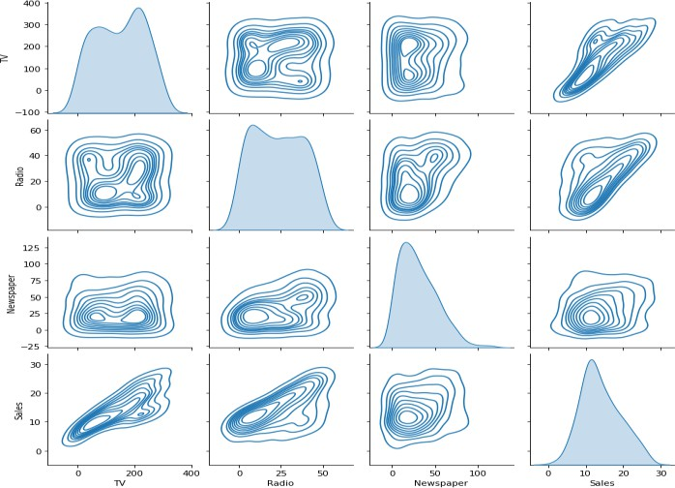
Варіанти результату:
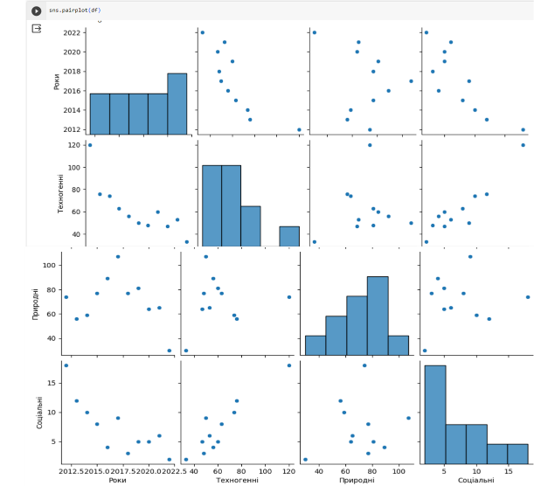

На діагоналі представлено розподіл відповідної ознаки, наприклад, скільки всього було Sales (продаж).

Завдання 2. Побудувати діаграму розсіювання (TV i sales, radio i sales, newspaper i sales) для візуалізації зв’язку.

Приклад коду:
fig, axs = plt.subplots(1, 3, sharey=True)
df.plot(kind='scatter', x='TV', y='Sales', ax=axs[0], figsize=(16, 8)) df.plot(kind='scatter', x='Radio', y='Sales', color='red', ax=axs[1]) df.plot(kind='scatter', x='Newspaper', y='Sales', color='green', ax=axs[2])
Результат:
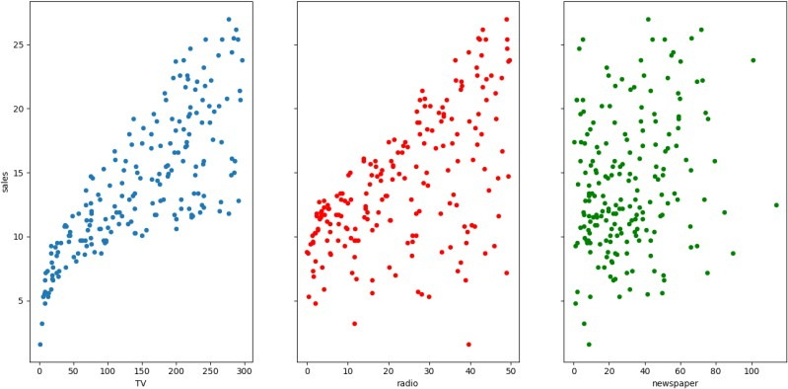

Питання, що виникають в процесі аналізу і потребують відповідей:
- Чи існує взаємозв’язок між рекламою в газетах, на радіо і ТV та продажами? Наскільки сильні зв’язки?
- Яка реклама сприяє продажам?
- Який вплив має кожен тип реклами на продажі?
- Враховуючи витрати на рекламу на певному ринку, чи можна прогнозувати продаж?
З графіків можна зробити кілька висновків за даними, щодо того, як впливає реклама в газетах, радіо і ТV на продажі. Видно, що найменший вплив на продажі від реклами в газетах, потім на радіо і нарешті найбільший від реклами на ТV.

Завдання 3. Розрахувати коефіцієнт кореляції даних.
Для розрахунку кореляції використаємо метод corr() - за замовчуванням це кореляції Пірсона.
Результат:
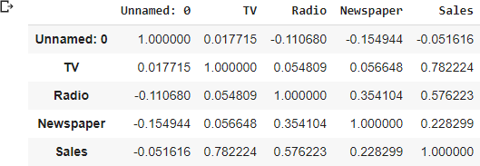
Коефіцієнт кореляції між рекламою на ТV і продажами = 0,782224 (78 відсотків), далі йде радіо - 0,576223 (57%) ну і нарешті газети – 0,228299 (22,8%).
Отже, розрахований коефіцієнт кореляції свідчить про наявність значного зв'язку між рекламою на ТV і продажами

Завдання 3. Провести додатковий аналіз:
Побудуйте лінію регресії для продажів в залежності від реклами на TV, Radio і Newspaper. за допомогою функції (sns.pairplot()), і 95% довірчий інтервал для цієї регресії: y ~ x
Результат:
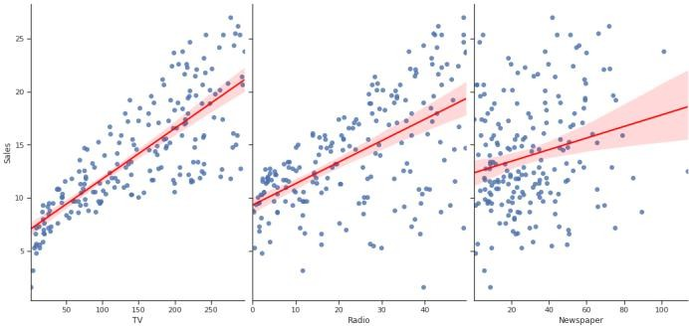
Для зміни кольору лінії регресії використайте наступний параметр
plot_kws={'line_kws':{'color':'red'}}
Завдання 4. Побудувати тривимірний графік. Точки різних категорій відобразити різними фігурами.

